
МИНОБРНАУКИ РОССИИ
Федеральное государственное бюджетное образовательное учреждение высшего образования

НИЖЕГОРОДСКИЙ ГОСУДАРСТВЕННЫЙ ТЕХНИЧЕСКИЙ
УНИВЕРСИТЕТ им. Р.Е.АЛЕКСЕЕВА

Институт радиоэлектроники и информационных технологий

ОТЧЁТ

по лабораторной работе №1

по дисциплине
«Методы и средства обработки сигналов»

РУКОВОДИТЕЛЬ:
________________ _Авербух М.Л.
(подпись) (фамилия, и.,о.)

СТУДЕНТ:
________________ Орехов В.А.
(подпись) (фамилия, и.,о.)

_23-ВМЗ___
(шифр группы)

Нижний Новгород 2025

Задача лабораторной работы:
Изучить, что такое медианный фильтр (https://ru.wikipedia.org/wiki/Медианный_фильтр)
Нарисовать первую букву своей фамилии на поле 16x16 точек, каждая точка должна либо черного, либо белого цвета. Если точка черного цвета, считать, что она имеет яркость 0, если белого - яркость равна 1. Буква должна занимать большую часть поля. Применить медианный фильтр размера 3 и нарисовать получившееся после наложения фильтра изображение.
Рекомендовано использовать листок в клетку. В качестве результата нужно разместить в github через merge request два изображения (можно скан или фото) - исходное и результат наложения фильтра. Расчеты можно не размещать.
Постановка задачи:
- Задание изображения буквы «О» на поле 16x16
- Вычисление медианного фильтра размером 3.
- Наложение фильтра на изначальное изображение.

Результат:
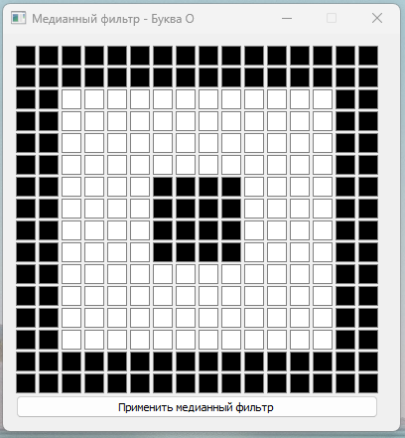
Рисунок 1 – исходное.

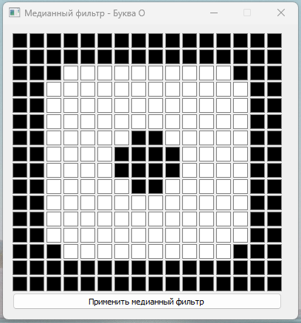
Рисунок 2 – применение фильтра.
Вывод:
В ходе выполнения практической работы была успешно решена поставленная задача: нарисовано изображение первой буквы фамилии на поле 16х16, произведено вычисление медианного фильтра и выполнено наложение.

